**2024年静安区社区教育实验项目实施方案论证会顺利召开**

4月15日上午，2024年静安区社区教育实验项目实施方案论证会在静安区业余大学顺利召开。上海市教委终身教育处二级主任科员韩保磊、上海市长宁区社区学院社区教育指导中心主任张华亮、浦东社区学院原副院长蔡瑾三位专家受邀出席，会议由静安社区学院社区教育部主任杨玉明主持。

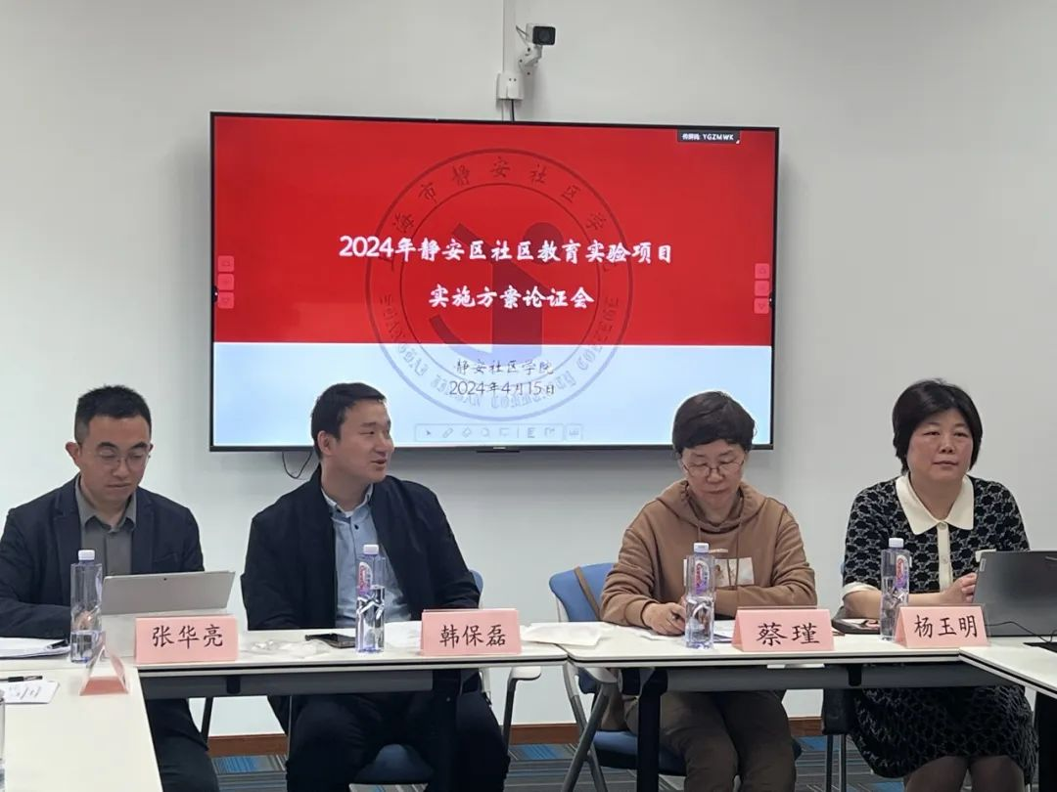

会上，静安区的10位项目承担人分别就各自的实验项目进行了详细的汇报。这些项目涵盖了社区教育的多个热门领域，旨在通过实验探索、成效分析，提升静安区社区教育的质量和品牌特色。专家认真听取了各项目的汇报，并就项目的实施方案、研究内容、预期成果等方面进行了深入的探讨和交流。

专家们对静安区推行的社区教育实验项目给予了极高的评价，他们认为本次实验项目在推动过程中思路清晰、设计科学，既体现了逻辑严谨性，也展现了层次分明的特点。同时，专家们也期望各个项目能够在原有基础上进一步充实项目背景，凸显项目核心要点，并持续不断地完善和优化实施方案，确保项目取得更加显著的成效。

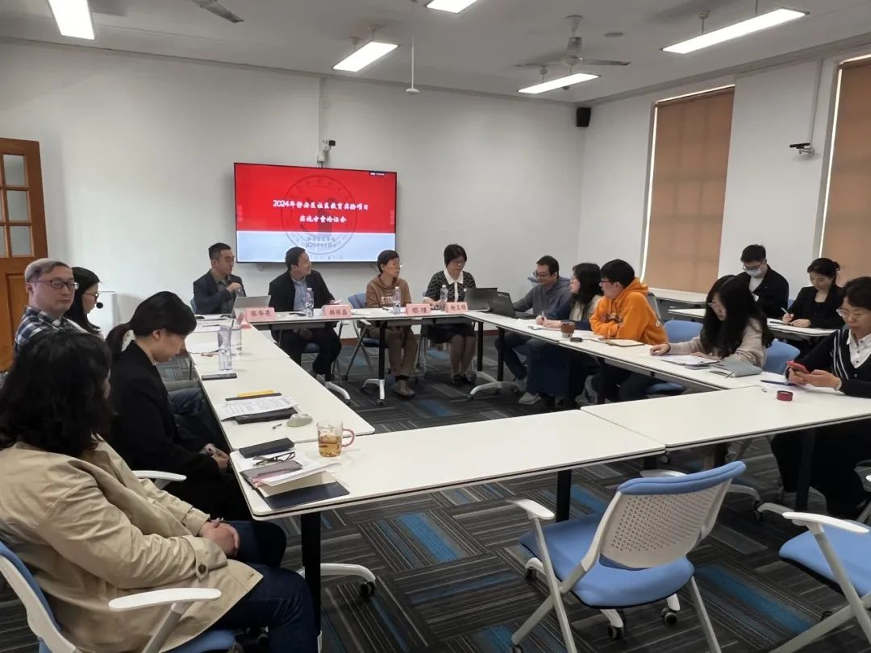

杨玉明代表学院对专家们的到来表示衷心的感谢。她强调学院将致力于提升科研指导能力，促进实验项目规范化、高质量开展。同时，她也希望各项目组能够认真汲取专家们的意见和建议，不断完善项目实施方案，确保项目的高质量完成。

此次论证会的顺利召开，为静安区社区教育实验项目的稳健推进提供了坚实的基石。相信在各位专家的精心指导和大力支持下，这些项目必将取得更加卓越的成效，社区教育的蓬勃发展注入新的活力与强劲动力。静安社区学院将继续致力于推动社区教育实验项目的深入实施，坚持理论先导和实践驱动相结合，力求在提升教育质量上实现新的突破与飞跃。同时，学院也将积极加强与各方合作伙伴的沟通和协作，共同为社区教育的繁荣发展贡献力量。